预测2025年通用电子测试仪器市场超100亿美元，

国产厂商有望突围
来源：仪商网
东方财富证券发布研究报告称，2021年《科学技术进步法》发布，有力推进电测仪器行业国产化进程，测试仪器仪表属于高度专业化行业，Frost&Sullivan预计2025年全球电子测量仪器行业市场规模将达到172.4亿美元，其中通用电子测试仪器约占60%，市场规模有望超过100亿美元。该行认为国产厂商已经跨越从0到1的阶段，有望在全球电测仪器市场中突围，实现强Alpha。
东方财富主要观点如下：
- 通用电子测试仪器仪表市场规模有望超百亿美元
测试仪器仪表属于高度专业化行业，其中，示波器、信号发生器、电源及电子负载、万用表等电子测量工具的标准化较高，可归于通用电子测试仪器仪表，被认为是“电子工程师之眼”。Frost&Sullivan预计2025年全球电子测量仪器行业市场规模将达到172.4亿美元，其中通用电子测试仪器约占60%，市场规模有望超过100亿美元。
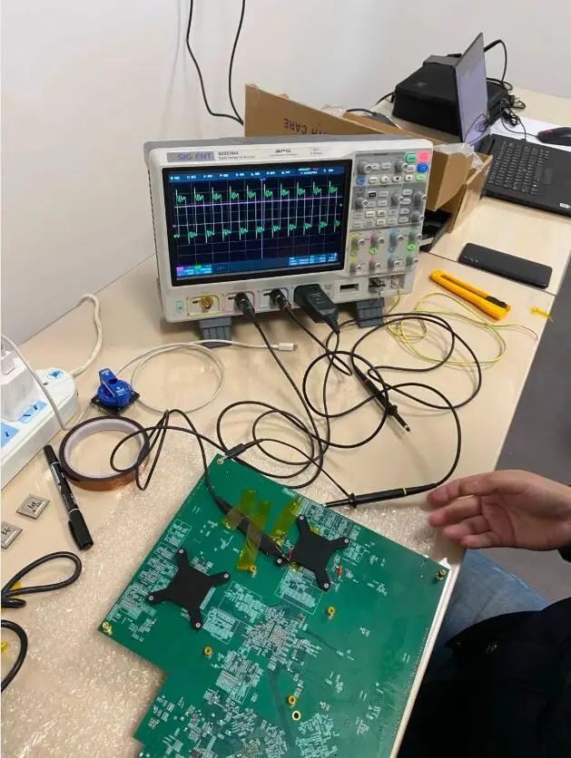
电子测量仪器应用场景
图片来源：腾讯云，仪商网配图
电子化、电气化、智能化、信息化推动电子测试应用领域与场景不断拓展，行业需求有望稳步提升，将会呈现弱Beta。
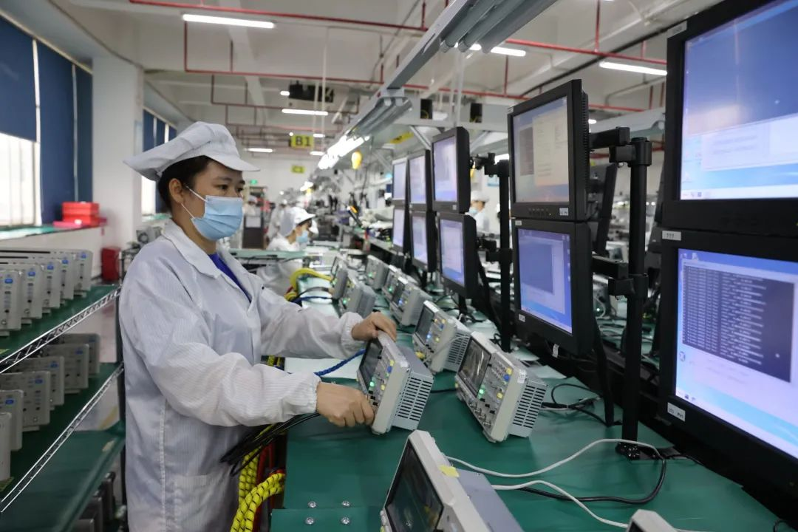
鼎阳科技生产车间，正在调试数字示波器的带宽和阻抗
图片来源：深圳特区报，仪商网配图
新能源汽车、汽车电子、5G通信、半导体及电子元件、消费电子等行业成为测试仪器仪表需求的主要增长点。研究机构预计2019年至2025年，全球、中国细分产品营收与增长分别：示波器：17.3/6.5亿美元，CAGR6.3%/8.0%;射频类仪器：27.8/9.4亿美元，CAGR5.8%/6.8%;信号发生器：11.8/3.8亿美元，CAGR5.1%/6.5%;电源及电子负载：13.4/5.5亿美元,CAGR5.8%/6.8%。万用表：12.5/5.0亿美元，CAGR6.2%/7.2%。全球数字万用表市场2019-2024年CAGR为4.33%。市场规模将达到10.47亿美元，北美、亚太和欧洲是数字万用表最主要的市场。
2、海外公司暂时主导市场，品牌、产品、渠道是行业三要素
行业暂时由美欧日企业主导，是德科技、Fortive等龙头占据主要市场份额，国内龙头企业营收规模在3-8亿元区间，市场份额不足10%。下游采购需求呈现低频率，品牌是客户选择的重要依据。产品需要满足研究、专业技术人员的要求，高性能产品是重要的技术壁垒。专业且长尾的市场需要强有力的渠道进行支撑，直销、经销等方式相互配合实现渠道壁垒。
- 国产品牌已经站稳，正处于从1到N阶段
政策支持、人才优势，国产品牌有望向广度、深度拓展，实现强Alpha。2021年《科学技术进步法》发布，有力推进电测仪器行业国产化进程。仪器仪表行业是强研发驱动行业，国产品牌在政策、资本支持下，充分利用我国工程师红利优势，正在向海外、中高端等市场发起冲击，并且在自研芯片等关键元器件领域取得一定突破。该行认为国产厂商已经跨越从0到1的阶段，有望在全球电测仪器市场中突围，实现强Alpha。(来源：智通财经网)

